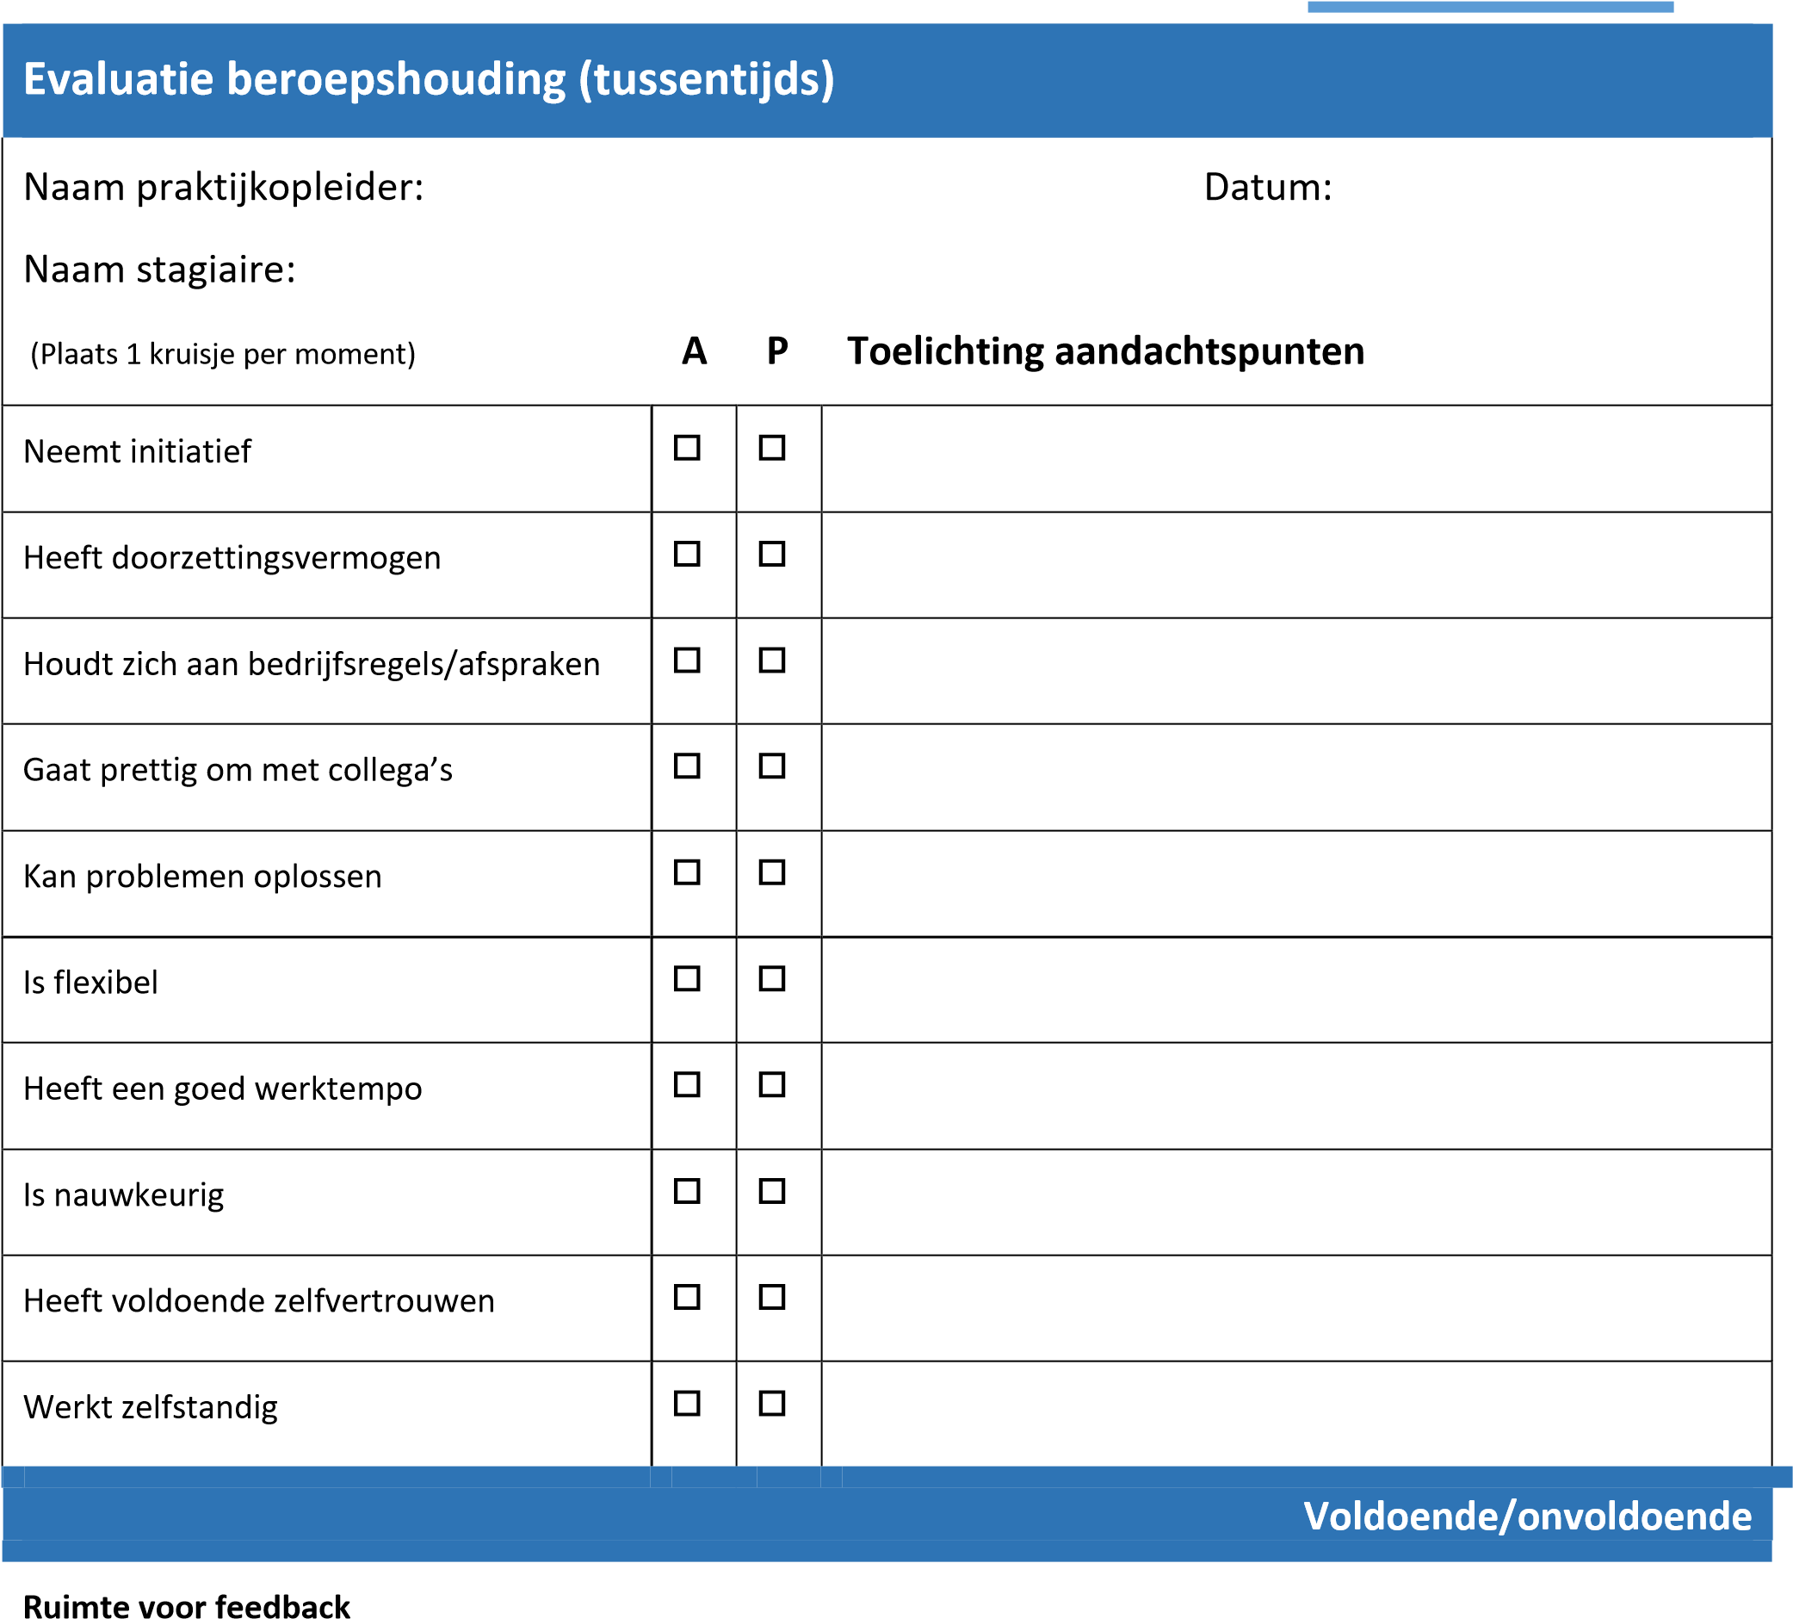

|  |  |
| --- | --- |
| Datum en paraaf praktijkopleider: |  |

Niveaus:

**A** = aandachtspunt